ALAE2_MUESTRAS
Aplicación para la Aceptación de Lotes Analíticos de Anapharm Europe
(Análisis de Muestras) CCA-2017-09

Requerimientos de Usuario

Ref. Documento: | ALAE2_MUESTRAS_URS / V03
Fecha de edición: | 24.FEB.20

Preparación | Preparado por | Cargo / Departamento | Firma | Fecha
 | Claudia Olteanu | Responsable del Sistema
 | Natalia Caparrós | Responsable de la UGC

Revisión Técnica | Revisado por | Cargo / Departamento | Firma | Fecha
 | Daniel Díaz | Responsable de IT y de Validación de Sistemas Informatizados

Aprobación | Aprobado por | Cargo / Departamento | Firma | Fecha
 | Catarina Horro | Director de Laboratorio
 | Natalia Caparrós | Responsable de la UGC
HISTORIAL DEL DOCUMENTO

Número revisión | Fecha | Descripción / razón del cambio
01 | 31.ENE.17 | Emitido para aprobación
02 | 06.JUN.17 | - Se incluye introducción  - Requisito nº9_reintegraciones. Se incluye más información (p.ej. % muestras reintegradas)  - Requisito nº 10_tiempo de retención. Las muestras CS o QC que no cumplan el criterio deben rechazarse por C2 y use record = 0  - Requisito nº 15_Control de reinyección. Se modifica el criterio de aceptación (se calculará diferencia entre área ratio de la muestra original y la reinyectada)  - Requisito nº 16_Tabla ALAE. Se añaden columnas al informe
03 | 24.FEB.20 | - Se modifica el requisito relacionado con el informe de reintegraciones: Se mantiene el informe, pero se simplifica la información a presentar.  - Se actualiza el documento para incluir requisitos relacionados con la puesta en marcha de ALAE_VALIDACIONES:  - El sistema debe compartir los módulos de usuarios y de Analitos con ALAE_VALIDACIONES.  - El sistema debe eliminar espacios en blanco.  - La acción de realizar cambio de veredicto a un lote validado podrá realizarla el Administrador y, también el Director de Estudio.  - Se modifica la forma de reportar muestras CS y QC no válidas en las tablas de informe. Se reportará el valor en cursiva.

CONTENIDO

1. objetivo 4
2. introducción 4
3. Requerimientos de Usuario (URS) 5
4. ANEXOS 13

objetivo
El propósito del presente documento es definir nuevos requerimientos de usuario al sistema ALAE (Análisis de Muestras) que actualmente está en funcionamiento en Anapharm y que fue validado en 2014, de acuerdo con los principios establecidos en el Plan Maestro de Validación de Sistemas Informatizados (ref. PMV_ANAPHARM _01/Rev.02).

introducción
La aplicación ALAE Análisis de Muestras se implementó y se validó en ANAPHARM EUROPE (de aquí en adelante ANAPHARM) en 2014 y desde entonces se utiliza de forma habitual como parte de la revisión de lotes analíticos en estudios de análisis de muestras. Después de adquirir cierta experiencia se ha confirmado que la automatización del proceso de revisión de tablas de resultados optimiza de manera significativa el tiempo que se emplea en la revisión de los resultados. Debido a lo mencionado anteriormente, se desea ampliar la aplicación de ALAE para que pueda revisar también lotes analíticos provenientes de estudios de validación.
En 2017 se procedió a redactar un control de cambios (URS ALAE_CCA-2017-09 / v02) en el que se solicitaba una serie de ajustes que permitían facilitar la gestión de la información disponible en el sistema ALAE por parte de los usuarios. Por otro lado, también se solicitaron unas nuevas verificaciones o modificaciones de alguna de las verificaciones ya existentes.
Estos ajustes fueron configurados por el proveedor CilantroIT, pero no llegaron a ser validados ni implementadas en el entorno de producción de Anapharm.
En la actualidad, se ha reprendido el proyecto para ampliar la configuración del sistema con la validación de lotes procedentes de estudios de Validación (ALAE2_VALIDACIONES) y a la vez, se va a finalizar la validación de los cambios solicitados para ALAE_Análisis Muestras en 2017.
Este nuevo sistema se denominará ALAE2 y contendrá dos interfases para acceder de forma independiente a estudios de validación (VALIDACIONES) y a estudios de análisis de muestras (MUESTRAS).
Los módulos de gestión de Usuarios y de Analitos serán compartidos para los dos entornos y solamente se podrán gestionar desde ALAE2_MUESTRAS.
Por todo esto, se ha considerado oportuno redactar una nueva versión de los requerimientos de usuario preparados en 2017, en el que se detallan todos los cambios que se solicitaron entonces y se incluyen también las nuevas verificaciones necesarias para adaptar el sistema al procedimiento previsto con la implementación de ALAE_VALIDACIONES.

Requerimientos de Usuario (URS)
A continuación, se listan los nuevos Requerimientos de Usuario que debe cubrir el funcionamiento del sistema automatizado de aceptación de lotes analíticos de estudios de Análisis de Muestras (ALAE2):
- Módulos compartidos con ALAE_VALIDACIONES
El módulo de ALAE2_MUESTRAS debe compartir el listado de analitos y el módulo de gestión de usuarios con ALAE2_VALIDACIONES. No obstante, la gestión de estos módulos puede realizarse únicamente desde ALAE2_MUESTRAS.
- Listado separado de estudios cerrados
Tal y como ya se definía en el requerimiento nº 1 del documento original de URS ALAE_CCA-2019-09 / v02), el sistema debe permitir generar un listado independiente en el que se incluirán todos los estudios cerrados y evitar que estos se vean fuera de dicho listado.
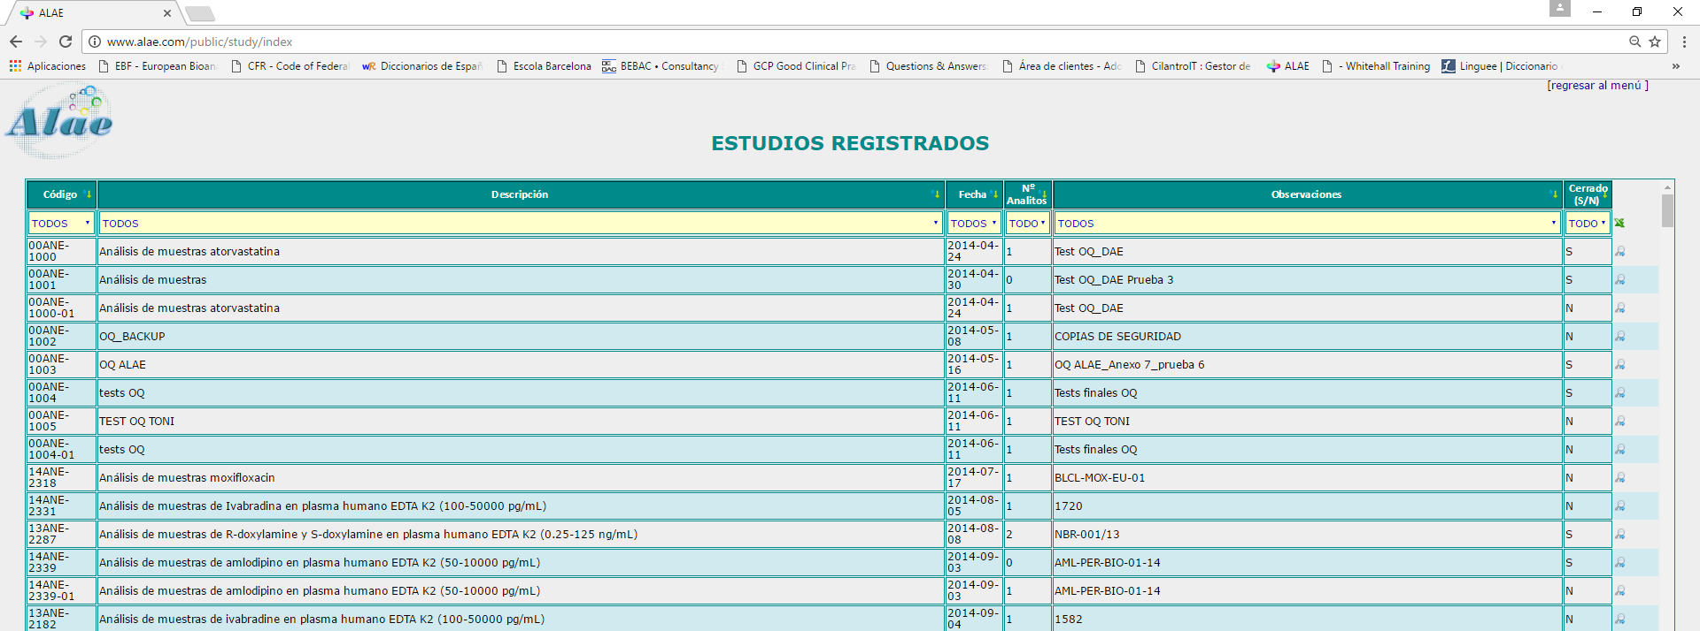
NOTA: Se desea que los estudios cerrados no aparezcan en el listado principal de estudios registrados, sino que se vean por separado.
- Lista ordenada de estudios
Tal y como ya se definía en el requerimiento nº 2 del documento original de URS ALAE_CCA-2019-09 / v02), se debe permitir ordenar los estudios numéricamente, pero en orden decreciente.
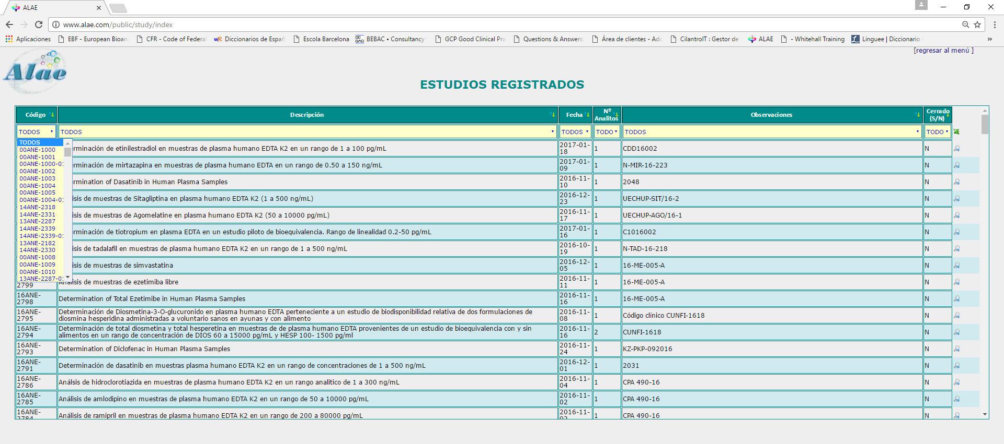
- Exportación de archivos por duplicado (Probar Toni para verificar)
Tal y como ya se definía en el requerimiento nº 6 del documento original de URS ALAE_CCA-2019-09 / v02), el sistema debe evitar la posibilidad de que se puedan exportar archivos por duplicado.
- Caracteres no reconocidos por ALAE - Victor
Tal y como ya se definía en el requerimiento nº 3 del documento original de URS ALAE_CCA-2019-09 / v02), el sistema debe permitir generar una condición que avise en caso de introducción de caracteres que ALAE no acepta, como apóstrofes en el texto o el símbolo de las micras (µ).
- Eliminación de espacios en blanco - Victor
Como nuevo requisito se solicita que el sistema realice una nueva función durante el proceso de carga de los lotes para que elimine los espacios en blanco que se hayan podido generar por error en los datos almacenados.
Nota: Este requisito está actualmente implementado en la versión de producción tras haber detectado varias incidencias asociadas a la existencia de espacios en blanco.
- No incluir lotes sin validar en estadísticas TONI REALIZADO EL 21-05-2020
Tal y como ya se definía en el requerimiento nº 13 del documento original de URS ALAE_CCA-2019-09 / v02), el sistema debe evitar mostrar lotes exportados sin validar en el apartado de Estadísticas para que no se puedan guardar resultados sin evaluación previa.
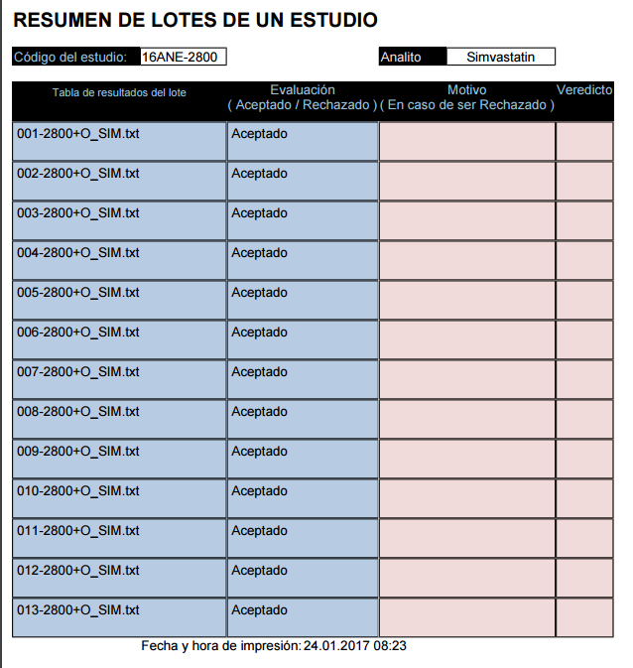
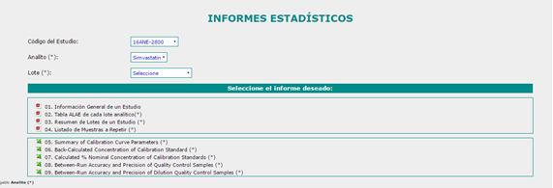

- Verificar tamaño archivo txt. - Victor
Tal y como ya se definía en el requerimiento nº 4 del documento original de URS ALAE_CCA-2019-09 / v02), el sistema debe poder identificar cualquier problema o fallo de los archivos exportados erróneamente, ya que tienen un tamaño significativamente inferior. Para ello debe:
- Permitir que exista la opción de poder ver el export (txt) siguiendo los pasos:
Conectar al servidor → Unidad D → lotes BKP → Archivos ordenados según la fecha de importación
- Si el tamaño del archivo con formato txt es inferior a 15 kB, el archivo no se habrá exportado correctamente desde el sistema Analyst y ALAE2 deberá asignar el archivo como erróneo con el mensaje: FALLO EXPORT TAMAÑO
No obstante, el fichero txt debe guardarse en la carpeta del proyecto correspondiente.
- Indicar el tamaño de los archivos txt.
- Cambio de veredicto_Director Estudio
En la versión actual del sistema, el administrador del sistema puede modificar el veredicto de un lote (aceptar o rechazar) después de la evaluación realizada por el sistema, debiendo incluir una justificación por escrito.
En esta versión de ALAE2_MUESTRAS se requiere que esta misma acción que puede realizar el Administrador también pueda llevarla a cabo cualquier usuario con perfil Director de Estudio.
- Descripción códigos C1 y C2 – Toni sobre la BBDD
El requerimiento nº 5 del documento original de URS (ALAE_CCA-2019-09 / v02), indicaba que en lugar de la letra C, en el listado de errores no automatizables, ha de aparecer la letra C1, siendo esta la codificación correspondiente a problemas cromatográficos.
La modificación del requerimiento consta en tener el mismo listado que en el módulo de ALAE_VALIDACIONES.

Mensajes para justificar | Código asociado
No cumple S/N | O
Muestra perdida durante la extracción | A
Error de extracción | B1
Respuesta IS inferior al 5% | B2
Problemas de cromatografía | C1
Tiempo de retención inaceptable | C2
Fallo técnico de equipo / software | D
Use Record erróneo | - | (1)

- En el caso de seleccionar para alguna de las muestras el mensaje asociado a un error al asignar el Use Record (Use Record erróneo), la evaluación del lote finalizará de inmediato y el lote se dará por RECHAZADO.
- Control del tiempo de retención
El apartado c del requerimiento nº10 del documento original de URS (ALAE_CCA-2019-09 / v02), indicaba que se debe revisar que el tiempo de retención del analito y el IS (columnas Analyte retention time e IS Retention Time) de todas las muestras del lote se encuentre dentro del margen de aceptación indicado al inicio del estudio.
La modificación consta en la exclusión de algunas muestras de esta verificación.
Se deben revisar todas las muestras de un lote analítico (incluidos CSs y QCs) excepto las siguientes:
- muestras cuyo Sample Type sea = Solvent
- muestras cuyo Sample Name empieza por BLK
- muestras cuyo valor en las columnas Analyte Peak Area o IS Peak Area sea = 0.
Estas muestras que tienen área = 0, presentarán también el mensaje “No Peak” en la columna Analyte Integration Type o IS Integration Peak.
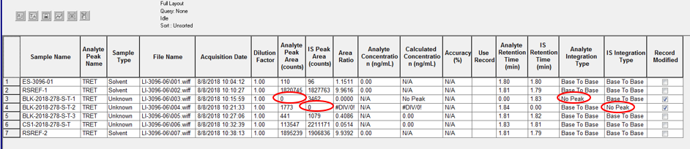
Ver Anexo I.
- Verificación de basales cuantificables
Tal y como se indicó en el requerimiento nº11 del documento original de URS (ALAE_CCA-2019-09 / v02), el sistema debe permitir identificar los basales cuantificables de la siguiente manera:
- En el caso de las muestras con “Sample type = Unknown” cuyo Sample name acaba en .01 (ej. XX-Y.01), si tienen la concentración igual o superior a la concentración del CS1, estas muestras se rechazan por motivo J con el mensaje “Basal cuantificable”. En el caso de que haya más un replicado de la misma muestra, estos se codificarán como XX-Y.01-1 y XX-Y.01-2, donde:
XX – número de voluntario
Y – número del periodo
- Esta verificación no forma parte de los criterios de aceptación de lote, por lo tanto, se ha de efectuar al final.
- Verificación de 5% IS – Toni – Resuelto el 21/05/2020
Tal y como se indicó en el requerimiento nº12 del documento original de URS (ALAE_CCA-2019-09 / v02), se debe modificar la verificación V23 (< 5% respuesta IS “Unknown” B) para que se aplique, no solamente a las muestras con “Sample type = Unknown” sino también a las muestras con otros tipos de “Sample type”:
Aplicar verificación V23 a las muestras descritas a continuación:
Sample Name (empieza por) | Sample Type
ZS | Blank
CS | Standard
QC | Quality Control
Otras muestras | Unknown

Teniendo en cuenta que esta verificación se aplicará ahora a muestras ZS, CS y QC, que forman parte de los criterios de aceptación de un lote, esta verificación debe aplicarse antes de iniciar la revisión de los criterios de aceptación del lote.
Nota: En caso necesario se podría mantener la verificación V23 para las muestras “Unknown” tal y como está programada actualmente en el sistema ALAE, si se puede añadir una nueva verificación a ejecutar antes de las revisiones de la aceptación del lote, de manera que en ese punto se revise la respuesta de IS en las muestras ZS, CS y QC.
- Verificación Control Reinyección (QCR*)
Tal y como se indicó en el requerimiento nº15 del documento original de URS (ALAE_CCA-2019-09 / v02), se debe modificar el procedimiento de verificación del control de reinyección que actualmente se está aplicando a ALAE Análisis de Muestras (V9.1 en los requerimientos de usuario URS (ALAE_URS)):
- Siempre que exista una muestra cuyo Sample Name contenga la codificación Rx*, el sistema debe permitir la identificación de la muestra origen y comparar los valores de la columna Area Ratio de estas dos muestras de la siguiente manera:
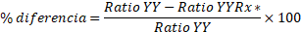
YY – Sample Name de la muestra (CS o QC)
x – número de reinyección
- Comprobar que el valor obtenido tras la comparación esté dentro del rango de aceptación de ± 15%;
- La modificación anterior afecta a la V9.2 (ALAE_URS) de tal manera que las muestras “QCRx*” se han de cambiar por “Sample Name + Rx*”, ya que se puede usar como control de reinyección tanto una muestra QC como una muestra CS;
- En la V9.3 (ALAE_URS) el mensaje “QCR* NO VALIDO” se debe cambiar por “CONTROL DE REINYECCIÓN NO VALIDO”.
- Report 02_Tabla ALAE de cada lote analítico + Checksum
Tal y como ya se definía en el requerimiento nº 8 del documento original de URS ALAE_CCA-2019-09 / v02), se solicita que el sistema muestre los cálculos del Control IS en cada lote por individual. Estos cálculos consisten en el promedio del área de los estándares de calibración y controles de calidad aceptados, el rango de aceptación y el límite inferior al 5%.
La información se debía visualizar en el informe pdf del lote evaluado.

Además, se solicita que el sistema muestre en este informe el número checksum correspondiente al archivo creado (ver requisito nº 19).
Por otra parte, en este mismo informe, tal y como se definía en el requerimiento nº 16 del documento original de URS ALAE_CCA-2019-09 / v02), se deben añadir las columnas siguientes que están disponibles en el fichero exportado.
Analyte Retention Time (min)
IS Retention Time (min)
Analyte Integration Type
IS Integration Type
Record Modified
En el caso en el que la tabla de resultados tenga que separarse en 2 páginas debido a la multitud de columnas, en la segunda página también tiene que aparecer la columna del Sample Name.
Ver Anexo II.
- Report 04_Muestras a Repetir xls y Orden por lote
Tal y como ya se definía en el requerimiento nº 7 del documento original de URS ALAE_CCA-2019-09 / v02) actualmente, el report 04. Listado de muestras a repetir se genera en formato pdf. En esta nueva versión de los URS se solicita que este mismo report pueda obtenerse también en formato Excel (xls.).
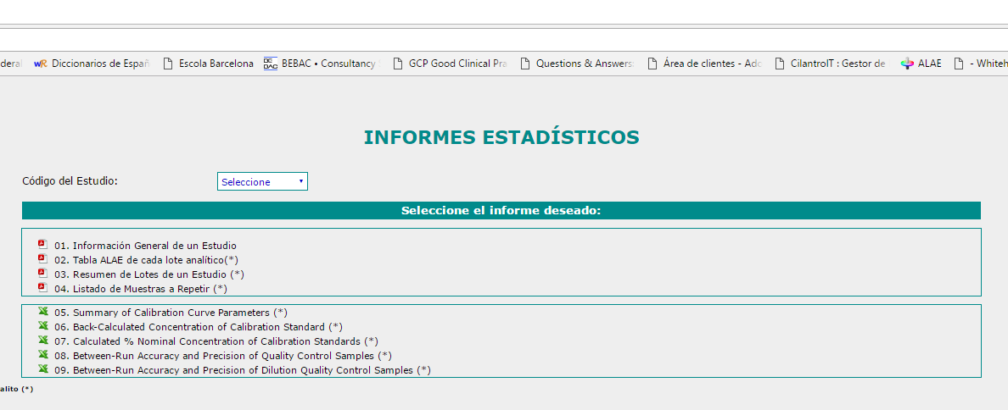

Tal y como ya se definía en el requerimiento nº 14 del documento original de URS ALAE_CCA-2019-09 / v02), el sistema debe permitir ordenar las repeticiones de un estudio según el número de lote y no según la fecha de validación del lote que es como se está haciendo actualmente.
Ver Anexo III.
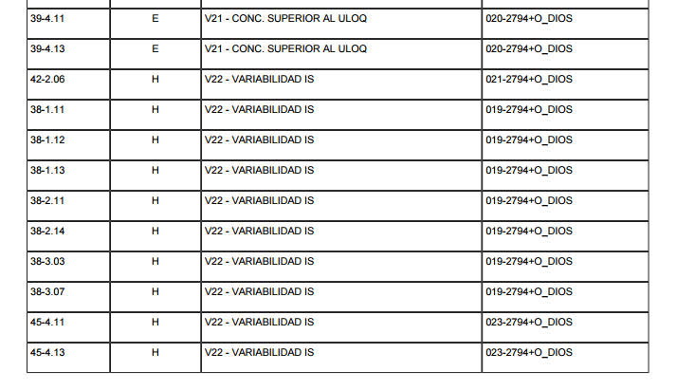
- Report 05 _ Reporte de parámetros de curvas de lotes (válidos o no) con curva aceptada
En el sistema actual (ALAE) solamente se reportan los datos procedentes de lotes válidos.
En esta nueva versión del sistema ALAE2_MUESTRAS, se reportarán los valores de concentración de las curvas de calibrado válidas (de lotes válidos o no válidos), que cumplan con las verificaciones V15, V16, V17, V20.1 y V20.2.
VERIFICACIÓN | DESCRIPCIÓN
V15 | 75% CS
V16 | CS consecutivos
V17 | r > 0.99
V20.1 | 50% BLK
V20.2 | 50% ZS
- Ver Anexo V.
- Reports 06 y 07 _ Reporte de muestras CS rechazadas en lotes (válidos o no) con curva aceptada
- Los valores de concentración de los CS rechazados en el sistema actual (ALAE) se reportan como “RCS”.
En esta nueva versión del sistema ALAE2_MUESTRAS, se requiere reportar (en lugar de RCS), el valor exacto obtenido, pero en formato Cursiva y se debe incluir el código correspondiente al motivo de rechazo.
- Por otro lado, en el sistema actual (ALAE) solamente se reportan los datos procedentes de lotes válidos.
En esta nueva versión del sistema ALAE2_MUESTRAS, únicamente se reportarán los valores de concentración de las curvas de calibrado válidas (de lotes válidos o no válidos), que cumplan con las verificaciones V15, V16, V17, V20.1 y V20.2.
- Ver Anexo VI y VII.

- Reports 08 y 09 _ Reporte de muestras QC rechazadas en lotes (válidos o no) con curva aceptada
- Los valores de concentración de los QC rechazados por motivo “O” en el sistema actual (ALAE) se reportan en formato habitual. Y los valores de los QC rechazados por otros motivos distintos a “O” se reportan como “NRV”.
En esta nueva versión del sistema ALAE2_MUESTRAS, se requiere reportar, en todos los casos, el valor exacto obtenido (en lugar de NRV), pero en formato Cursiva y se debe incluir el código correspondiente al motivo de rechazo.
- Por otro lado, en el sistema actual (ALAE) solamente se reportan los datos procedentes de lotes válidos.
En esta nueva versión del sistema ALAE2_MUESTRAS, únicamente se reportarán los valores de concentración de las curvas de calibrado válidas (de lotes válidos o no válidos), que cumplan con las verificaciones V15, V16, V17, V20.1 y V20.2.
- Ver Anexos VIII y IX.
- Report Nuevo _ Muestras reintegradas
Tal y como ya se definía en el requerimiento nº 9 del documento original de URS ALAE_CCA-2019-09 / v02), el sistema debe permitir generar un listado en el cual se indicarán las muestras con “Record Modified = 1” de todos los lotes válidos (formato Excel).
Aunque este requisito sigue siendo necesario, se ha decidido simplificar las acciones a realizar, de manera que las acciones descritas en los pasos a), b) y c) del documento original NO serán necesarias.
En la tabla en formato Excel deben visualizarse únicamente las muestras con Record Modified = 1.
Y, junto a la identificación de estas muestras (mostrando el Sample Name), el sistema debe mostrar también la información contenida en las columnas “Analyte Integration Type e IS Integration Type”.
- Ver Anexo IV.
- Fichero de Texto de cada Lote Analítico Validado + Checksum
El sistema debe generar un fichero de texto que contenga toda la información de la tabla descrita en el requerimiento nº 46 e incluir un Checksum que permita garantizar la integridad de cada fichero.

ANEXOS

ANEXO I
Información general del estudio
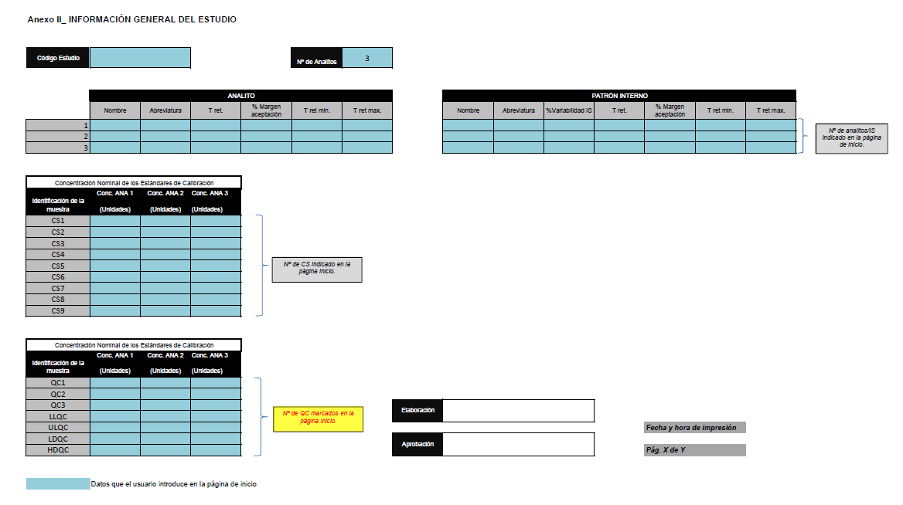

ANEXO II
Tabla de resultados ALAE
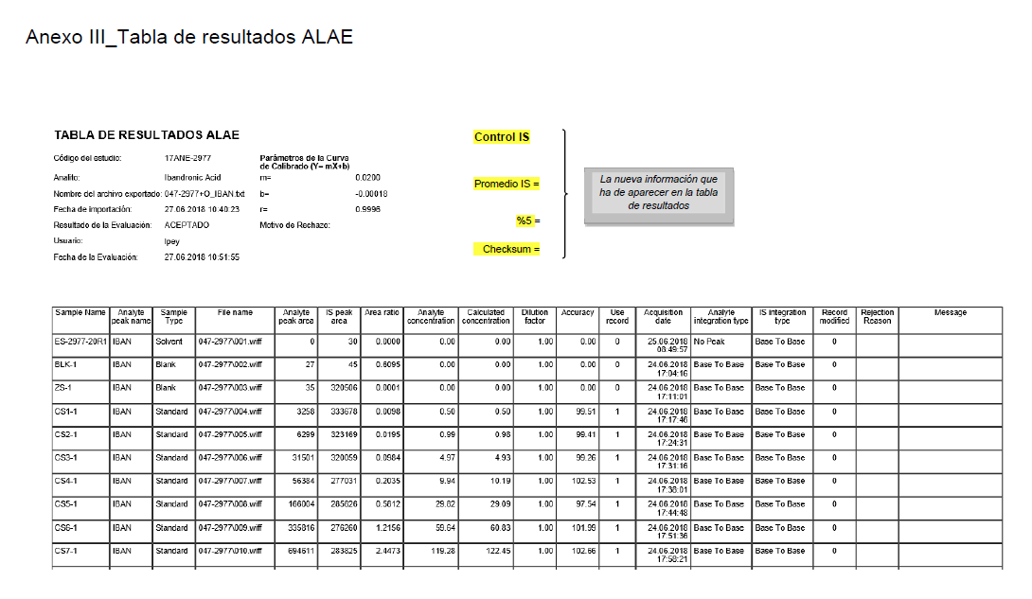

ANEXO III
Listado de muestras a reanalizar

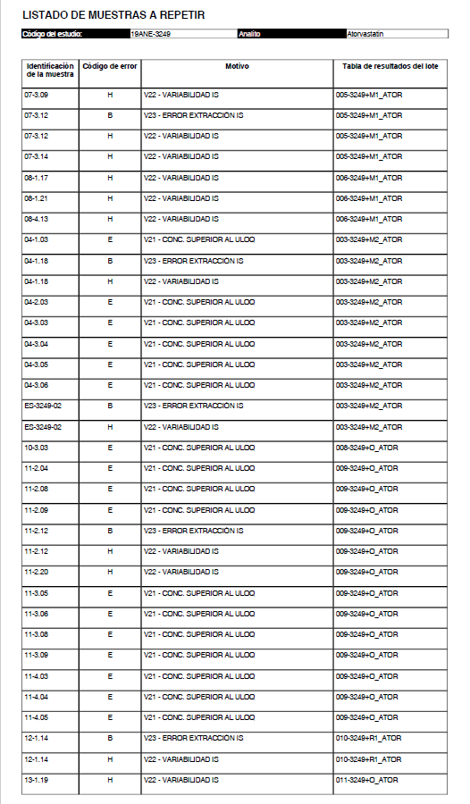

ANEXO IV
Listado de muestras con integración modificada

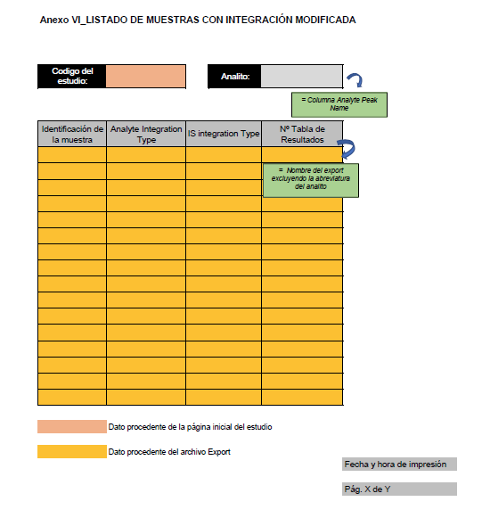

ANEXO V
Tabla de informe
(Resumen de los parámetros de las curvas de calibrado aceptadas)

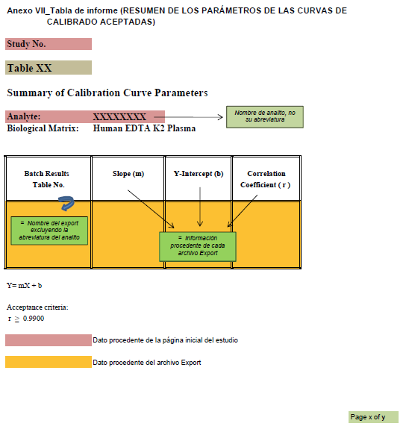

ANEXO VI

Tabla de informe
(Resumen de concentraciones de CS de todos los lotes con curva de calibrado aceptada)
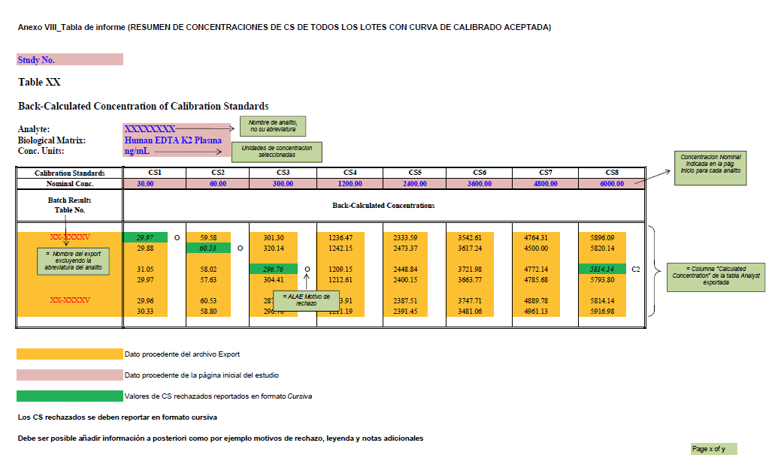

ANEXO VII
Tabla de informe
(Resumen de % nominal de CS de los lotes con curva de calibrado aceptada)
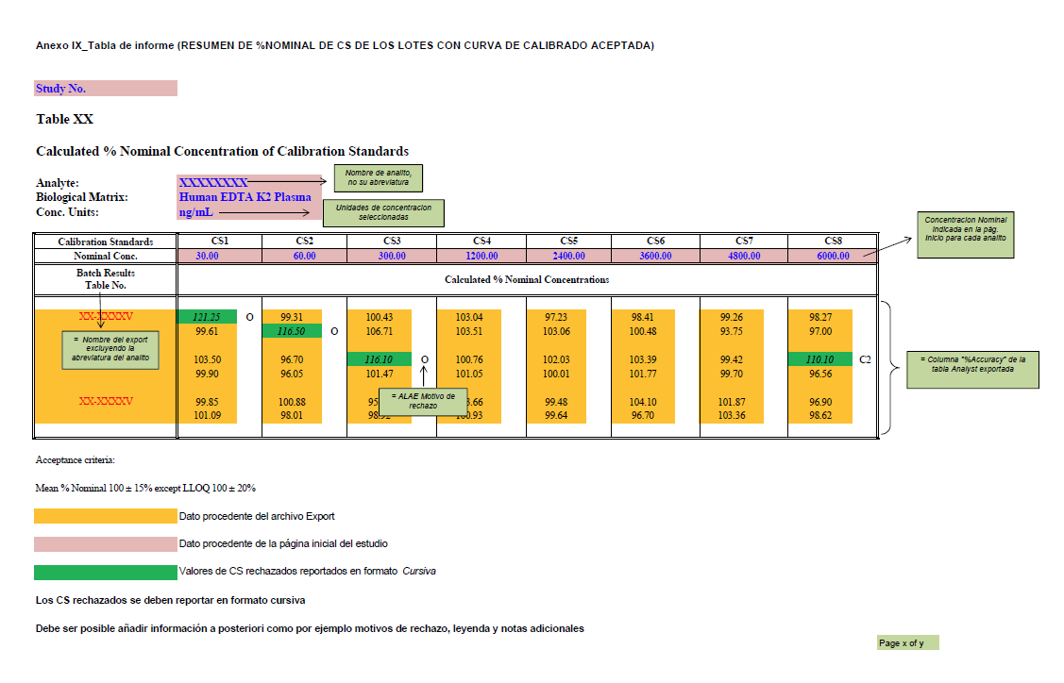

ANEXO VIII
Tabla de informe
(Resumen de precisión y exactitud de los QC de cada lote con la curva de calibrado aceptada)
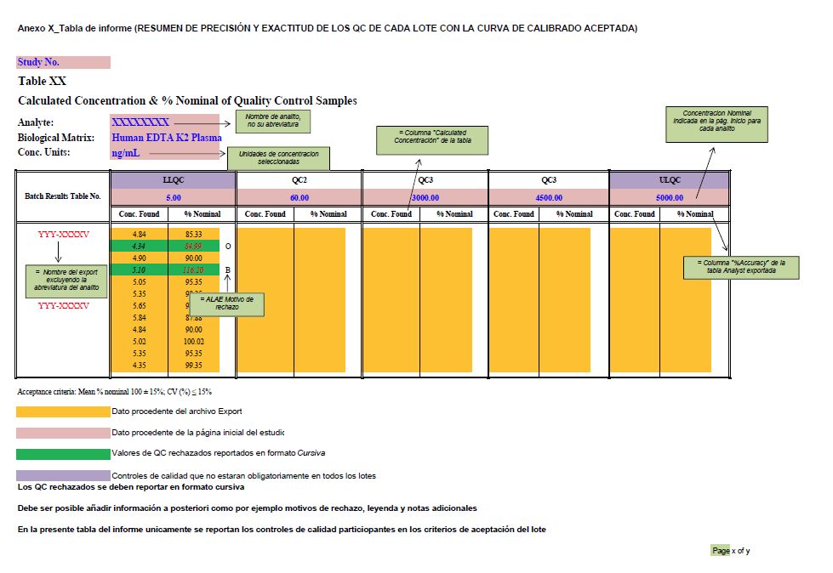

ANEXO IX
Tabla de informe
(Resumen de precisión y exactitud de los DQC de cada lote con la curva de calibrado aceptada)
